Walk & Roll
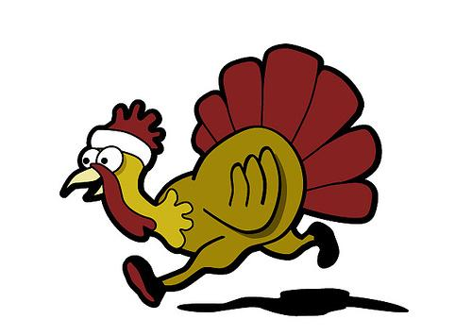

Turkey Trot!
Celebrate Fall
by Walking or Rolling to school
every Wednesday in November!

- Help your classroom win the Golden Sneaker Award
- Classrooms with over 50% participation will be entered into a drawing to win a special end of semester surprise!
Live too far away to comfortably walk or bicycle to school? Park and walk or ride from a safe location at least ¼ mile away. For more information about the (insert school) Safe Routes to School Program and/or suggest convenient meet-up locations and/or routes, please contact (insert school team leader & contact)
Obey all traffic and safety rules when walking/bicycling, use caution at all crossings

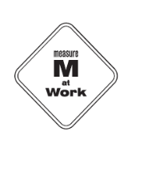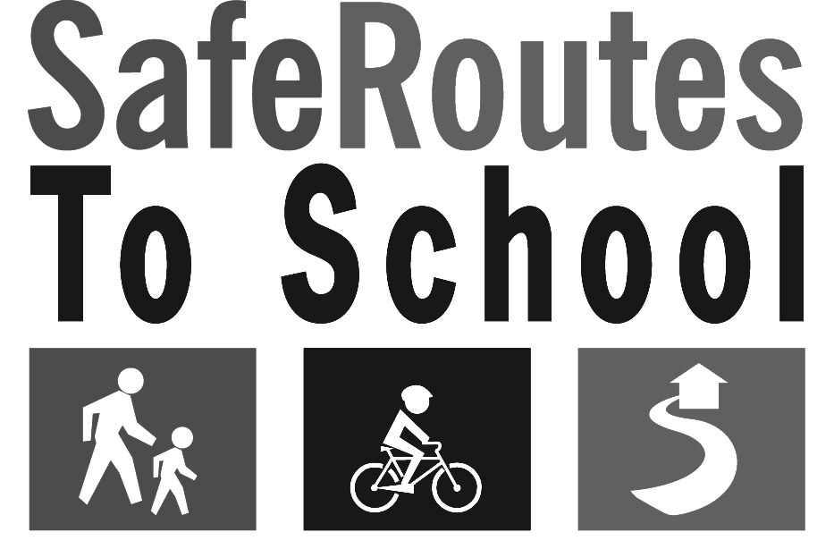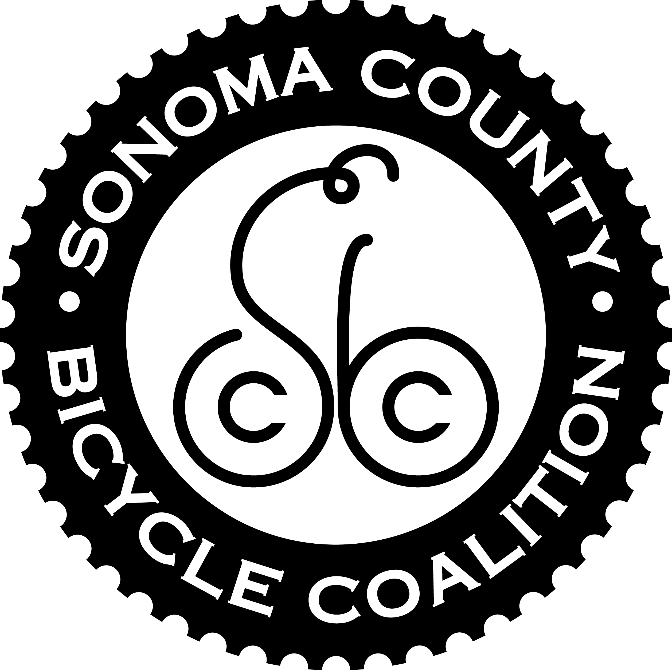
Walk and Roll to School Days are brought to you by the Sonoma County Safe Routes to School Program. Funding for this project was provided by MTC’s Congestion Mitigation and Air Quality (CMAQ) Program in partnership with Sonoma County Departments of Transportation, Public Works and Health Services, and the Sonoma County Bicycle Coalition.

Caminar Y Rodar

Paseo del Pavo
Celebrar el otoño
Caminando o Rodando a la escucela
cada miércoles de noviembre!

- Ayuda a tu salón en ganar el Zapato Dorado
- Los salones con 50% participación se entrarán a una rifa para ganar una sorpresa especial al final del semestre!
¿Vive demasiado lejos para caminar o ir en bicicleta cómodamente a la escuela? Estacione y camine o ruede de a lo menos cuatro bloques. Para mayor información sobre el Programa de Rutas Escolares Seguras de (insert school) y/o para sugerir convenientes lugares para reunirse y/o rutas, comuníquese con (insert team leader) en el (insert phone and email).

Obedezca todas las reglas de seguridad y tráfico al caminar y andar en bicicleta, tenga cuidado en todos los cruces.
El Programa de Rutas Escolares Seguras del Condado de Sonoma le presenta el Día para Caminar y Rodar a la Escuela. Financiamiento para este proyecto fue proporcionado por el Programa de Mitigación de Congestión y Calidad del Aire (CMAQ) del MTC en asociación con los departamentos de Transportación, y Servicios Públicos, y Servicios de Salud del Condado de Sonoma, y la Coalición de Ciclistas del Condado de Sonoma.

